Влияние физического состояния химических добавок в момент введения в газобетонную смесь на кинетику газовыделения и коэффициент диффузии газа

А.И. Шуйский, С.А. Стельмах, Е.М. Щербань,
А.К. Халюшев, М.Г. Холодняк, М.П. Нажуев
Донской государственный технический университет, г. Ростов-на-Дону
Аннотация: В данной статье рассматривается влияние физического состояния химических добавок в момент введения их в газобетонную смесь. Для проверки рабочей гипотезы были запроектированы и изготовлены два состава. В составе С№1 химические добавки вводились в виде коллоидного раствора. Сравнительный анализ результатов физико-механических испытаний образцов газобетона исследуемых составов показал, что введение химических добавок в виде коллоидного раствора понижает среднюю плотность в сухом состоянии за счет более интенсивного протекания реакции газовыделения без существенного снижения предела прочности на сжатие. При этом в составе С№2 наблюдается рост средней плотности.
Ключевые слова: кинетика газовыделения, коэффициент диффузии газа, газобетонная смесь, реакционная способность, вспучивание газобетонной смеси, коллоидный раствор.
Введение. Вспучивание ячеистой смеси – сложный гидродинамический, физико-химический, сильно растянутый во времени процесс. Происходит образование и рост ячеек, деформирование смеси с переменной скоростью под действием возникающего в ячейке давления, парообразования, конденсации паров воды [1]. Оптимальным условием изготовления неавтоклавного газобетона с заданными физико-механическими характеристиками является качественный процесс вспучивания газобетонной смеси, у которой обеспечивается совпадение по времени начала коагуляции новообразований цемента и начала интенсивного выделения газа алюминиевым газообразователем. В данном исследовании авторы использовали литьевую технологию производства газобетонных изделий [2].
Основная часть. Целью работы является – изучить влияние физического состояния химических добавок: каустической соды и сульфата натрия на интенсивность газовыделения при производстве неавтоклавного газобетона.
Газобетонную смесь перемешивали в планетарном смесителе в течение 2 минут. Из полученной газобетонной смеси формовали образцы-кубы с размером ребра 10 см и выдерживали в камере для тепловой обработки при температуре 70 °С по режиму τ (2+6+3). Одновременно часть газобетонной смеси загружали в прибор ПГВ-2 (рис. 1) для определения кинетики газовыделения и коэффициента диффузии газа. Для исследования приняты два состава. В составе С№1 химические добавки – каустическая сода и сульфат натрия – вводятся в ячеистобетонную смесь в виде коллоидного раствора, а в составе С№2 добавки вводятся в твердом состоянии. Составы газобетонных смесей на расчетную плотность D600 представлены в таблице № 1.
Таблица №1
Составы газобетонных смесей
Наименование  материала | Расходы материалов для приготовления газобетонных смесей на 1 м³
Наименование  материала | С№1 |  | С№2
Цемент, кг | 312 |  | 312
Песок, кг | 255 |  | 255
Вода, л | 232 |  | 232
Алюминиевая пудра, кг | 0,578 |  | 0,578
Каустическая сода, кг | 3,12 | Вводятся в виде коллоидного раствора | 3,12 | Вводятся в сухом виде
Сульфат натрия, кг | 4,8 | Вводятся в виде коллоидного раствора | 4,8 | Вводятся в сухом виде
Период вспучивания газобетонной смеси характеризуется быстрым ростом объема смеси до некоторого максимального значения.
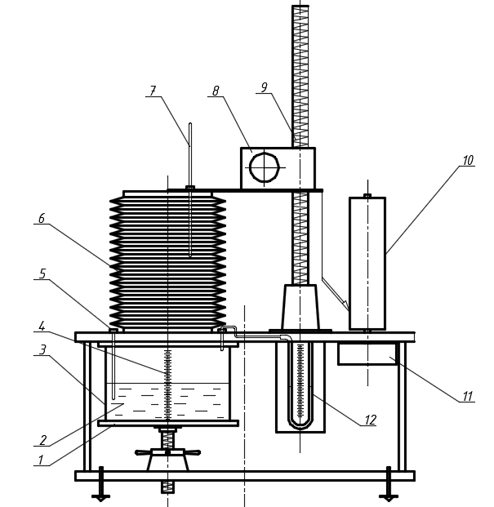
Рис. 1. – Схема прибора для измерения газовыделения газобетонной смеси ПГВ-2 (вид спереди): 1 – подъемный столик; 2 – газобетонная смесь; 3 – стеклянная реакционная емкость (объемом 3 л); 4 – шкала; 5 – термометр; 6 – измерительная емкость; 7 – термометр; 8 – подъемная траверса; 9 – подъемная планка; 10 – цилиндр для крепления бумаги самописца; 11 – реверсивный двигатель; 12 – U-образный манометр для контролирования уровня выделяющегося газа
Прибор ПГВ-2 состоит из реакционной емкости 3 со шкалой 4, предназначенной для определения уровня заливки и вспучивания газобетонной смеси. Для измерения температуры газобетонной смеси применяется электронный термометр 5. Подъемный столик 1 при помощи винта прижимает реакционную емкость к верхнему основанию прибора. Для герметизации внутреннего объема прибора служит резиновая прокладка. К верхнему основанию прибора прикреплена измерительная емкость 6, выполненная в виде тонкой гофрированной трубы. Верхняя часть измерительной емкости 6 закрыта крышкой, на которой расположен ртутный термометр, измеряющий температуру газовой среды в приборе над поверхностью газобетонной смеси. Для измерения объема служит подъемная траверса 8. Запись показаний прибора осуществляется на миллиметровой бумаге в виде графика. Миллиметровую бумагу наматывают на барабан самописца 10, который приводится в действие реверсивным двигателем 11. Контроль внутреннего давления в приборе осуществляется U-образным манометром.
Определение параметров кинетики газовыделения осуществляется следующим образом. Газобетонная смесь помещается в измерительную емкость, которая устанавливается в прибор. Вводят электронный термометр в газобетонную смесь и герметизируют. Через определенный момент времени производится регистрация параметров: температура газобетонной смеси 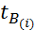, температура газовой среды над веществом 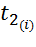, объем переменной измерительной емкости 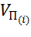, объем бетонной смеси в емкости 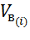. После окончания реакции газовыделения рассчитываются значения параметров кинетики газовыделения: коэффициента вспучивания 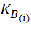, коэффициента диффузии газа 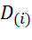, общий объем газовыделения 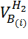, изменение температуры по следующим формулам:
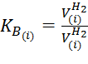; (1)
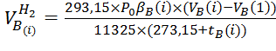; (2)
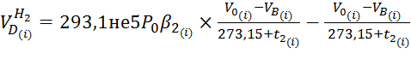 (3)
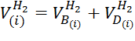 (4)
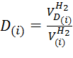 (5)
где 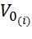 – общий внутренний объем прибора, см³; – объем водорода в газобетонной смеси, см³; 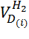 – объем водорода, диффундированного из газобетонной смеси, см³; 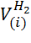– общий объем водорода, образовавшегося в процессе вспучивания, см³; – атмосферное давление, Па; 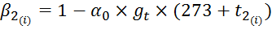 – относительное содержание газов в газовой среде над смесью; 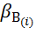– относительное содержание газов в смеси; 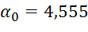 см³/г.град.; – абсолютная плотность газовой среды (при 100% - ной относительной влажности ), г/см³
Результаты расчетов по определению параметров кинетики газовыделения представлены на рис. 2.
Объем выделившегося  газа, см³ | 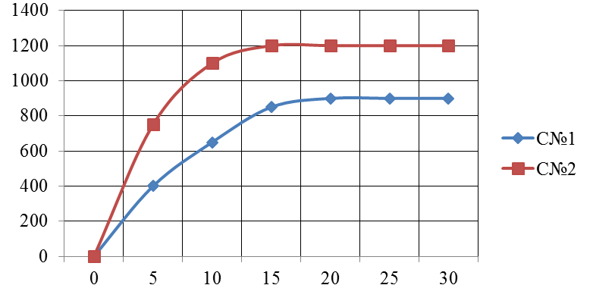  Время, τ, мин.
Рис. 2. – Зависимость объема выделившегося газа (, cm³) в газобетонной смеси от времени (τ, min)
Выделившейся в результате реакции водород диффундирует с поверхности части алюминия в жидкую фазу, насыщая ее [3,4]. Таким образом, у поверхности частиц наблюдается образование пузырьков газа [5,6]. При этом между металлическим алюминием и гидратом окиси кальция, выделяющимся при гидролизе минералов клинкера вяжущего, происходит химическая реакция с выделением молекулярного водорода [7,8,9], как показано в уравнении (6):
$$\text{Al}+\text{3Ca}(\text{OH})_{2}+{\text{nH}}_{2}O→\text{3CaO}+{\text{Al}}_{2}O_{3}+{\text{nH}}_{2}O+{\text{3H}}_{2}↑$$ | (6)
Коэффициент диффузии представлен на рисунке 3.
Коэффициент диффузии | 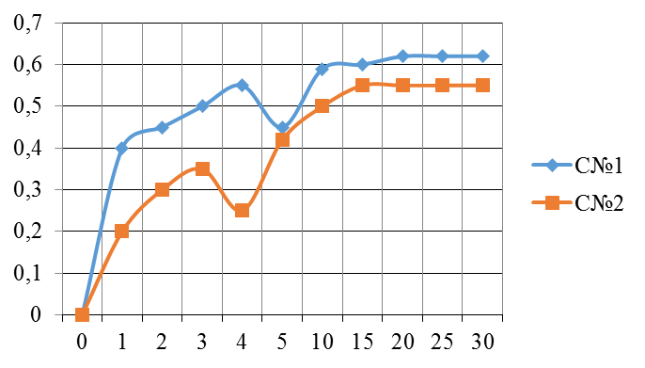  Время, τ, мин.
Рис. 3. – Кинетика диффузии газа из газобетонной смеси
Выводы. Исходя из проведенных исследований и сличительных испытаний, авторы делают вывод, что наилучшими результатами по кинетике вспучивания газобетонной смеси и кинетике диффузии газа из газобетонной смеси показывают газобетонные смеси с введением химических добавок в виде коллоидных растворов. При этом большая часть времени не тратится на растворение химических добавок, как в составе С№2. По полученным данным построены графики – рис. 3 и рис. 4. Результаты физико-механических испытаний исследуемых составов сведены в таблицу №2.
Таблица №2
Результаты физико-механических испытаний образцов газобетона
Наименование показателя | Наименование состава
Наименование показателя | С№1 | С№2
Средняя плотность в сухом состоянии, кг/м³ | 626 | 653
Предел прочности при сжатии, МПа | 1,9 | 2,3
Исходя из таблицы №2, авторы делают вывод, что в составе С№2 кинетика диффузии газа негативно отразилась на средней плотности образцов. При этом предел прочности при сжатии образцов состава С№2 выше, чем у образцов С№1, но это легко объяснить увеличением плотности состава С№2.

Литература
- Шуйский А.И. Оптимизация процессов структурообразования и повышения качества газобетонных изделий: дис. … канд. тех. наук: 05.23.05. Ростов-на-Дону, 1983. С. 98-100.
- Баранов А.Т. Улучшение свойств ячеистого бетона // Бетон и железобетон. 1981. №8. С. 9-10.
- Волженский А.В. Минеральные вяжущие вещества. М.: Стройиздат. 1979. 476 с.
- Вагина Л.Ф. Алюминиевые газообразователи (теоретические и практические вопросы их изготовления и применения): дис. … канд. тех. наук: 05.23.05. М., 1971. С. 18-19.
- Adam. M. Neville. Properties of Concrete. Pitman Books, London, 1981. 779 p.
- Акимов А.П. Новые газообразователи на основе алюминия для ячеистого бетона: автореф. дис. … канд. тех. наук: 05.23.05. М.,1976. 20 с.
- PFA Utilization, Central Electricity Generating Board, Gibbons, Wolverhampton, 1972, pp. 4-6.
- Удачкин И.В., Гончаров Ю.В. Эффективные способы повышения водозащитных свойств ячеистого бетона. М.: Стройиздат. 1980. С. 22-26.
- Дворкин Л.И., Дворкин О.Л. Основы бетоноведения. С. Петербург: ООО «Строй-Бетон». 2006. 690 с.
- Стельмах С.А., Щербань Е.М., Халюшев А.К., Холодняк М.Г., Нажуев М.П., Галкин Ю.В. Влияние технологических факторов на свойства неавтоклавного газобетона // Инженерный вестник Дона, 2017, № 2 URL: ivdon.ru/magazine/archive/N2y2017/4125.
- Шуйский А.И., Стельмах С.А., Щербань Е.М., Халюшев А.К., Холодняк М.Г., Шаталов А.В. Влияние структурирующей добавки на физико-механические свойства неавтоклавного газобетона // Инженерный вестник Дона, 2017 №2 URL: ivdon.ru/ru/magazine/archive/N2y2017/4126.

References
1. Shujskij A.I. Optimizacija processov strukturoobrazovanija i povyshenie kachestva gazobetonnyh izdelij [Optimization of the processes of structure formation and improvement of the quality of aerated concrete products]: dis. ... kand. teh. nauk: 05.23.05. Rostov-na-Donu, 1983. pp. 98-100.
2. Baranov A.T. Beton i zhelezobeton. 1981. №8. pp. 9-10.
3. Volzhenskiy A.V. Mineral'nye vyazhushchie veshchestva [Mineral binders]. M.: Stroyizdat. 1979. 476 p.
4. Vagina L.F. Alyuminievye gazoobrazovateli (teoreticheskie i prakticheskie voprosy ikh izgotovleniya i primeneniya) [Aluminum gas generators (theoretical and practical issues of their manufacture and application)]: dis. ... kand. tekh. nauk: 05.23.05. M., 1971. pp. 18-19.
5. Adam. M. Neville. Properties of Concrete. Pitman Books, London, 1981. 779 p.
6. Akimov A.P. Novye gazoobrazovateli na osnove alyuminiya dlya yacheistogo betona [New gassing agents based on aluminum for cellular concrete]: avtoref. dis. ... kand. tekh. nauk: 05.23.05. M., 1976. 20 p.
7. PFA Utilization, Central Electricity Generating Board, Gibbons, Wolverhampton, 1972, pp. 4-6.
8. Udachkin I.V., Goncharov Yu.V. Effektivnye sposoby povysheniya vodozashchitnykh svoystv yacheistogo betona [Effective ways to improve waterproof properties of cellular concrete]. M.: Stroyizdat. 1980. pp. 22-26.
9. Dvorkin L.I., Dvorkin O.L. Osnovy betonovedeniya [Bases of concrete studies]. S. Peterburg: OOO «Stroy-Beton». 2006. 690 p.
10. Stel'makh S.A., Shcherban' E.M., Khalyushev A.K., Kholodnyak M.G., Nazhuev M.P., Galkin Yu.V. Inženernyj vestnik Dona (Rus), 2017, №2. URL: ivdon.ru/magazine/archive/N2y2017/4125.
11. Shuyskiy A.I., Stel'makh S.A., Shcherban' E.M., Khalyushev A.K., Kholodnyak M.G., Shatalov A.V. Inženernyj vestnik Dona (Rus), 2017, №2. URL: ivdon.ru/ru/magazine/archive/N2y2017/4126.

